

Αθήνα, 5 Μαρτίου 2026

Athens Alitheia Forum
“Confronting fake news and toxic discourse”
10-11 Μαρτίου 2026

ΠΡΟΓΡΑΜΜΑ ΣΥΝΕΔΡΙΟΥ

Η Γενική Γραμματεία Επικοινωνίας και Ενημέρωσης και ο αρμόδιος Υφυπουργός παρά τω Πρωθυπουργώ Παύλος Μαρινάκης, διοργανώνουν την Τρίτη 10 και την Τετάρτη 11 Μαρτίου το συνέδριο Athens Alitheia Forum “Confronting fake news and toxic discourse”.

Το Athens Alitheia Forum ξεκινά φέτος, φιλοδοξώντας να αποτελέσει ένα θεσμικό βήμα, που θα ανοίξει την συζήτηση γύρω από την κρίση της παραπληροφόρησης και της διάδοσης των ψευδών ειδήσεων με στόχο την ανάληψη πρωτοβουλιών για την προστασία του δημοσίου διαλόγου, κυρίως, όμως, των ίδιων των πολιτών.

Ακολουθεί το αναλυτικό πρόγραμμα του Συνεδρίου:
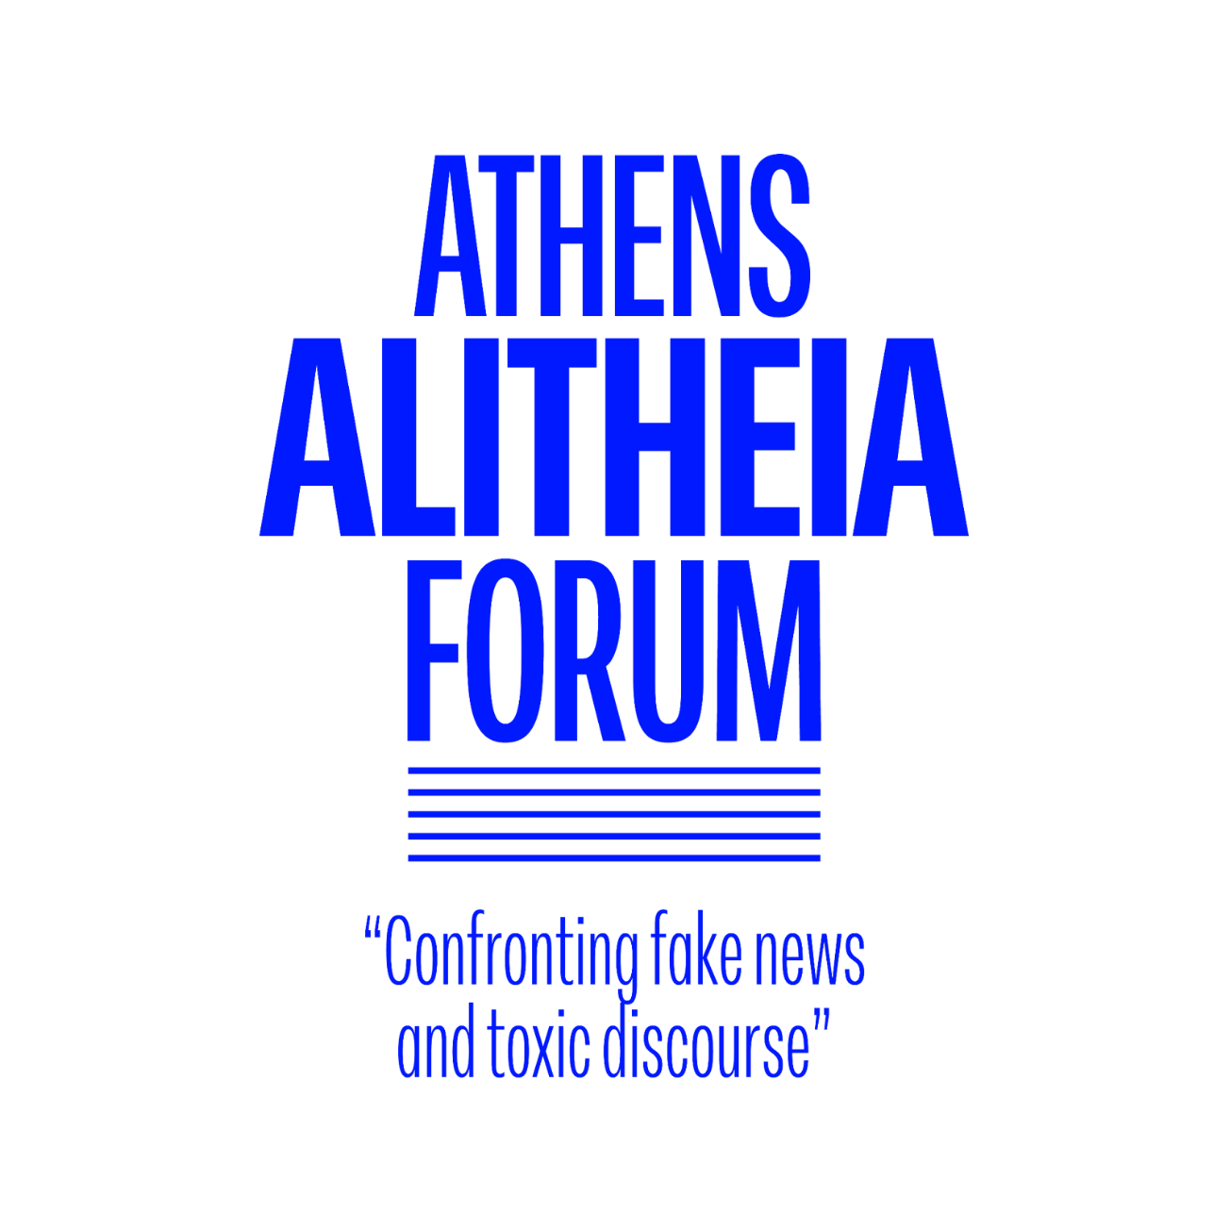
«Αντιμετωπίζοντας τις ψευδείς ειδήσεις και τον τοξικό λόγο»

InterContinental Athenaeum Athens
Τρίτη 10 και Τετάρτη 11 Μαρτίου 2026

Πρόγραμμα συνεδρίου

Τρίτη 10 Μαρτίου 2026: «Η Τοξικότητα και ο Δημόσιος Λόγος στη Δημοκρατία»

09:30 – 10:15 | Εγγραφές & Υποδοχή

10:15 – 10:30 | Επίσημη έναρξη
- Αθηναΐς Νέγκα, Δημοσιογράφος Action24, Alpha Radio 989
- Προβολή βίντεο
- Παύλος Μαρινάκης, Υφυπουργός παρά τω Πρωθυπουργώ και Κυβερνητικός Εκπρόσωπος - Χαιρετισμός

10:30 – 11:10 | «Η διαχρονική εξέλιξη και η ποιότητα του κοινοβουλευτικού διαλόγου»
Ο Νικήτας M. Κακλαμάνης, Πρόεδρος της Βουλής των Ελλήνων συζητά με τους:

- Δημήτρη Οικονόμου, Δημοσιογράφο ΣΚΑΙ TV
- Άκη Παυλόπουλο, Δημοσιογράφο ΣΚΑΙ TV

11:10 – 12:00 | ΠΑΝΕΛ 1: «Ο δημόσιος διάλογος και τα όριά του»
Συντονίστρια: Μάρα Ζαχαρέα, Διευθύντρια Ειδήσεων - Κεντρική Παρουσιάστρια Star Channel
Ομιλητές:
- Δρ. Νίκος Δεμερτζής, Καθηγητής ΕΚΠΑ (Τμήμα Επικοινωνίας και ΜΜΕ), Επιστημονικός Υπεύθυνος Check4facts
- Πάσχος Μανδραβέλης, Αρθρογράφος ΚΑΘΗΜΕΡΙΝΗ
- Ηλίας Κανέλλης Δημοσιογράφος ΤΑ ΝΕΑ
- Άκης Σκέρτσος, Υπουργός Επικρατείας, Αρμόδιος για τον Συντονισμό των Κυβερνητικών Πολιτικών
- Βασίλης Σκουρής, Δημοσιογράφος DNEWS, Παραπολιτικά FM

12:00 – 12:50 | ΠΑΝΕΛ 2: «Από τα Bots στην πόλωση»
Συντονιστής: Απόστολος Μαγγηριάδης, Παρουσιαστής κεντρικού δελτίου ειδήσεων ΕΡΤ
Ομιλητές:
- Γιάννης Μακρυγιάννης, Διευθυντής topontiki.gr
- Νίκος Ευαγγελάτος, Εκδότης newsit.gr, Δημοσιογράφος MEGA
- Σία Κοσιώνη, Δημοσιογράφος
- Δήμητρα Συριάτου, Social Media και Επικοινωνία

12:50 – 13:15 | ΠΑΝΕΛ 3: «Ο Τύπος αντέχει τον ψηφιακό θόρυβο;»
Συντονιστής: Γιώργος Ευγενίδης, Παρουσιαστής ειδήσεων STAR, Δημοσιογράφος ΠΡΩΤΟ ΘΕΜΑ
Ομιλητές:
- Αλέξης Παπαχελάς, Διευθυντής της εφημερίδας ΚΑΘΗΜΕΡΙΝΗ
- Νίκος Χατζηνικολάου, Πρόεδρος ΕΙΗΕΑ - Εκδότης Realnews

13:15 – 13:30 | «Addressing emerging challenges of today’s media landscapes»
- Jan Braathu, OSCE Representative on Freedom of the Media, Ambassador

13:30 - 14:20 | ΠΑΝΕΛ 4: «Η δημιουργική ελευθερία ως δικαίωμα»
Συντονίστρια: Λώρα Ιωάννου Δημοσιογράφος ALPHA TV
Ομιλητές:
- Μάνος Βουλαρίνος, Δημοσιογράφος - Αρθρογράφος
- Γιάννης Ζουγανέλης, Καλλιτέχνης
- Χρήστος Χωμενίδης, Συγγραφέας

14:20 - 14:40 | Fireside chat «Μπορεί ένα ψεύτικο post να δημιουργήσει μία διεθνή κρίση;»
Συντονιστής: Σταύρος Παπαντωνίου, Πολιτικός συντάκτης, εφημερίδα ΚΑΘΗΜΕΡΙΝΗ
- Γεώργιος Γεραπετρίτης, Καθηγητής Συνταγματικού Δικαίου Νομικής Σχολής ΕΚΠΑ, Υπουργός Εξωτερικών

14:40 - 15:00 | Παρουσίαση Έρευνας «Οικοσυστήματα δυσπιστίας: παραπληροφόρηση σε μια δημοκρατία διαδοχικών κρίσεων»
Συντονιστής: Γιώργος Σιαδήμας, Δημοσιογράφος - Παρουσιαστής ΕΡΤ
- Λαμπρινή Ρόρη, Επίκουρη Καθηγήτρια Πολιτικής Ανάλυσης στο ΕΚΠΑ
- Αντώνης Καλογερόπουλος, Αναπληρωτής Καθηγητής στο Ελεύθερο Πανεπιστήμιο των Βρυξελλών

15:00 - 15:20 | «Πόσο ευάλωτοι είμαστε απέναντι στις ψευδείς ειδήσεις; Πώς αυτό συνδέεται με την ψυχοσύνθεσή μας;»
- Συντονιστής: Κώστας Γιαννακίδης, Δημοσιογράφος
- Σάββας Σαββόπουλος, Ψυχίατρος - Ψυχαναλυτής

15:20 - 16:05 | ΠΑΝΕΛ 5: «Fake news με ένα κλικ»
Συντονίστρια: Ελένη Ευαγγελοδήμου, Δημοσιογράφος ΤΑ ΝΕΑ

- Δημήτρης Παπαστεργίου, Υπουργός Ψηφιακής Διακυβέρνησης και Τεχνητής Νοημοσύνης
- Νίκος Ρωμανός, Διευθυντής Ψηφιακής Επικοινωνίας του Πρωθυπουργού
- Ιάκωβος Σαρμάς, Δικηγόρος, LL.M. (Columbia), Senior Associate, White & Case LLP
- Βασίλης Χιώτης, Διευθυντής ΣΚΑΙ 100.3
- Με τη συμμετοχή μαθητών

16:05 - 16:50 | ΠΑΝΕΛ 6 «Μηχανισμοί και αντίδοτα κατά της παραπληροφόρησης»
Συντονίστρια: Σοφία Γιαννακά, Δημοσιογράφος iefimerida
Ομιλητές:
- Paolo Cesarini, Chair of the Executive Board of the European Digital Media Observatory and PT Professor at the European University Institute
- Elzbieta Drazkiewicz, Principal Investigator, Nordic Disinformation Resilience Network
- Δημήτρης Κιρμικίρογλου, Γενικός Γραμματέας Επικοινωνίας & Ενημέρωσης
- Θάνος Ντόκος, Γενικός Γραμματέας Εθνικής Ασφάλειας
- Άρης Τζιαμπίρης, Καθηγητής Διεθνών Σχέσεων, Πανεπιστήμιο Πειραιώς
- Κωνσταντίνος Φωτόπουλος, Πρόεδρος ΔΣ ΕΙΙΡΑ

Τετάρτη 11 Μαρτίου 2026 «Ανακτώντας την Εμπιστοσύνη στην Πληροφορία»

09:30 – 10:00 | Εγγραφές & Υποδοχή

10:00 – 10:05 | Πένυ Αβραμίδη, Δημοσιογράφος iefimerida, εφημερίδα ΑΠΟΓΕΥΜΑΤΙΝΗ - Καλωσόρισμα

10:05 - 10:20 | Κωστής Χατζηδάκης, Αντιπρόεδρος της Κυβέρνησης - Χαιρετισμός

10:20- 10:25 | Κυριάκος Πιερρακάκης, Υπουργός Εθνικής Οικονομίας & Οικονομικών και Πρόεδρος Eurogroup – Χαιρετισμός (video)

10:25-10:55 | Παρουσίαση έρευνας «Αναζητώντας την αλήθεια: τι πιστεύουν οι Έλληνες για τα fake news»
Συντονιστής: Γιώργος Πιέρρος, Δημοσιογράφος ACTION 24
- Θωμάς Γεράκης, Διευθύνων Σύμβουλος MARC

10:55-11:25 | «Θεσμοί, διαφάνεια και αντιμετώπιση της παραπληροφόρησης»
O Παύλος Μαρινάκης, Υφυπουργός Παρά τω Πρωθυπουργώ και Κυβερνητικός Εκπρόσωπος συζητά με τους:

- Σταμάτη Ζαχαρό, Δημοσιογράφο ONE, AthensVoice
- Χριστίνα Κοραή, Δημοσιογράφο MEGA, newsit.gr
- Νίκο Παναγιωτόπουλο, Δημοσιογράφο, Διευθυντή newpost.gr, Ραδιοφωνικό παραγωγό Alpha Radio 9.89
- Αντώνη Σρόιτερ, Δημοσιογράφο ALPHA TV

11:25-12:10 | ΠΑΝΕΛ 7: «Fact checkers vs the Meta truth»
Συντονιστής: Μάκης Προβατάς, Δημοσιογράφος - Συγγραφέας
Ομιλητές:
- Ανδρέας Βέγλης, Καθηγητής Τμήματος Δημοσιογραφίας & ΜΜΕ ΑΠΘ, Διευθυντής Εργαστηρίου Εφαρμογών Πληροφορικής στα ΜΜΕ
- Έλενα Βατάλα, Misinformation Journalist & Communications Manager στα Ellinika Hoaxes
- Δέσποινα Κονταράκη, Αρχισυντάκτρια στην εφημερίδα Ελεύθερος Τύπος
- Στέλιος Κούλογλου, Δημοσιογράφος TVXS.gr
- Έλενα Παπαδημητρίου, Δημοσιογράφος Head of editorial fyi.news

12:10 – 13:10 | ΠΑΝΕΛ 8: «Μπορεί ο νόμος να προστατεύσει την αλήθεια;»
Συντονιστής: Παναγιώτης Στάθης, Παρουσιαστής, Δημοσιογράφος Ant1, dikastiko.gr
Ομιλητές:
- Μιχάλης Δημητρακόπουλος, Δικηγόρος
- Ιωάννα Μάνδρου, Δημοσιογράφος ΤΟ ΒΗΜΑ, MEGA
- Σάκης Μουμτζής, Συγγραφέας- Αρθρογράφος
- Γιώργος Φλωρίδης, Υπουργός Δικαιοσύνης

13:10 - 13:55 | ΠΑΝΕΛ 9: «Εντοπίζοντας το ψέμα: Θέμα Παιδείας»
Συντονίστρια: Έλλη Τριανταφύλλου, Δημοσιογράφος
Ομιλητές:
- Δρ. Θάνος Ε. Ασκητής, Καθηγητής Ψυχιατρικής E.U.C, Πρόεδρος Ινστιτούτου Ψυχικής & Σεξουαλικής Υγείας, Αντιπεριφερειάρχης Υγείας Αττικής
- Δήμητρα Δημητρακοπούλου, Principal Research Scientist, Head of Translational Research & Practice, Center for Constructive Communication, Massachusetts Institute of Technology
- Σοφία Ζαχαράκη, Υπουργός Παιδείας, Θρησκευμάτων και Αθλητισμού
- Νίκος Παναγιώτου, Καθηγητής, Διευθυντής Εργαστηριου Ειρηνευτικής Δημοσιογραφίας, Υπεύθυνος Προγραμματος "Κριτικοί Αναγνώστες", Τμήμα Δημοσιογραφίας και ΜΜΕ, ΑΠΘ
- Δημήτρης Στούμπος, Δημοσιογράφος
- Με τη συμμετοχή μαθήτριας

13:55 - 14:40 | ΠΑΝΕΛ 10: «ΑΙ, Ψηφιακή Ασφάλεια & Προστασία της Πληροφορίας»
Συντονιστής: Κώστας Παπαχλιμίντζος, Δημοσιογράφος Ertnews, ΠΑΡΑΠΟΛΙΤΙΚΑ
Ομιλητές:
- Ελίζα Βόζεμπεργκ, Ευρωβουλευτής, Επικεφαλής Ευρωομάδας ΝΔ, Πρόεδρος Επιτροπής Μεταφορών και Τουρισμού του Ευρωπαϊκού Κοινοβουλίου
- Πέννυ Καλύβα, Πρόεδρος ΕΔIΠT, Business News Magazine
- Κώστας Καρπούζης - Αναπλ. Καθηγητής, Tμήμα Επικοινωνίας, Μέσων και Πολιτισμού στο Πάντειο Πανεπιστήμιο
- Μιχάλης Μπλέτσας, Διοικητής Εθνικής Αρχής Κυβερνοασφάλειας
- Σωτήρης Τριανταφύλλου, Πρόεδρος Πανελλήνιας Ομοσπονδίας Ενώσεων Συντακτών

14:40-15:20 | ΠΑΝΕΛ 11: «Είναι η παραπληροφόρηση διαχρονικό φαινόμενο; Πώς διαμορφώνεται και πόσο διαφέρει η επιρροή της στο πέρασμα του χρόνου;»
Συντονιστής: Μάνος Νιφλής, Παρουσιαστής OPEN TV, Γεν. Διευθυντής enikos.gr
- Άγγελος Μόσχοβας, Δημοσιογράφος ΠΡΩΤΟ ΘΕΜΑ
- Ιορδάνης Χασαπόπουλος, Δημοσιογράφος-Παρουσιαστής MEGA, Διευθυντής εφημερίδας ΒΡΑΔΥΝΗ
- Νίκος Χασαπόπουλος, MONONEWS

15:20 – 16:10 | ΠΑΝΕΛ 12: «Πώς αντιμετωπίζουν τα κόμματα την παραπληροφόρηση»
Συντονιστής: Θανάσης Φουσκίδης, Δημοσιογράφος ΠΑΡΑΠΟΛΙΤΙΚΑ, iefimerida
- Αλεξάνδρα Σδούκου, Εκπρόσωπος Τύπου ΝΔ
- Κώστας Τσουκαλάς, Εκπρόσωπος Τύπου ΠΑΣΟΚ-ΚΙΝΑΛ
- Δήμος Θανασούλας, Εκπρόσωπος Τύπου ΝΙΚΗ

16:10 - 17:00 | Πάνελ 13 «Περιφερειακά ΜΜΕ και παραπληροφόρηση: αδύναμος κρίκος ή αντίδοτο;»
Συντονίστρια: Μαρία Τσατζαλή, Star Κεντρικής Ελλάδας
- Βιργινία Δημαρέση, Αρχισυντάκτρια Status FM 107,7, Μέλος ΕΣΗΕΜ-Θ
- Αντώνης Δημητρίου, Πρόεδρος & Διευθύνων Σύμβουλος ΚΡΗΤΗ TV και Πρόεδρος Ένωσης ΕΕΤΕΠ
- Σπύρος Καμπιώτης, Ιδιοκτήτης & Διευθυντής IONIAN TV, Αντιπρόεδρος ΕΕΤΕΠ
- Δημήτρης Πλεμμένος, Διευθυντής σύνταξης εφημερίδας ΕΛΕΥΘΕΡΙΑ Μεσσηνίας - Αντιπρόεδρος ΣΗΠΕ
- Σταύρος Φανφάνης, ΧΡΟΝΟΣ Κομοτηνής
- Αντώνιος Πουγαρίδης, Εκδότης Εφημερίδας ΠΤΟΛΕΜΑΙΟΣ, Διευθυντής TRUE STORY RADIO Ν. Κοζάνης

17:00 – 17:45 | ΠΑΝΕΛ 14 «Τα fake news βλάπτουν σοβαρά την οικονομία»
Συντονιστής: Νίκος Φιλιππίδης, Δημοσιογράφος ΣΚΑΙ & ΚΑΘΗΜΕΡΙΝΗ
- Τάσος Αναστασάτος, Πρόεδρος Συντονιστικής Επιτροπής Οικονομικής Ανάλυσης Ελληνικής Ένωσης Τραπεζών
- Μιχάλης Αργυρού, Προϊστάμενος του Οικονομικού Γραφείου του Πρωθυπουργού
- Νίκος Βέττας, Γενικός Διευθυντής ΙΟΒΕ και Καθηγητής Οικονομικού Πανεπιστημίου Αθηνών

17:45 – 18:00 | Κεντρική ομιλία Παύλου Μαρινάκη, Υφυπουργού παρά τω Πρωθυπουργώ και Κυβερνητικού Εκπροσώπου

18:00 – 18:40 | «Διαλέγοντας πραγματικότητα: Η απειλή της παραπληροφόρησης»
Ο Πρωθυπουργός Κυριάκος Μητσοτάκης συζητά με τους:

- Γιάννη Πρετεντέρη, Εκδότη εφημερίδας ΤΟ ΒΗΜΑ
- Γιάννη Θεοχάρη, Καθηγητή Ψηφιακής Διακυβέρνησης και κάτοχο της ομώνυμης έδρας στο Τεχνικό Πανεπιστήμιο του Μονάχου

